**Proyecto: Ado-dot valley**

**Requerimientos:**

1. Enfocada a gente con alta capacidad intelectual
2. Debe enseñar algo de valor, en este proyecto se aborda: programación, finanzas y el inglés.
3. Debe ser un juego de aventura y exploración con puzles
4. Juego multiplataforma para un jugador.

**Objetivo general:**

Desarrollar un videojuego en 2D con una historia desarrollada en 3 mapas principales (grandes) para pasar de un mapa a otro es necesario aprobar pruebas y llegar a cierto nivel de personaje. Al explorar se podrá subir de nivel con desafíos intelectuales referentes a la programación, finanzas e inglés, además, con misiones otorgadas por los NPC.

**Objetivos específicos:**

* Establecer un sistema de talentos y entrenamiento para que realizar misiones que otorguen un conocimiento sean divertidas y re-jugables.
* Crear un sistema monetario en el que puedan realizar inversiones, comprar y vender.
* Desarrollar la habilidad de programar mediante un pseudocódigo especial que controlará las acciones de un robot.
* Utilizar mini juegos de inglés-español que otorgarán dinero para incentivar la iniciativa de jugarlos; estos mini juegos tendrán 10 niveles uno más difícil que otro.

**Especificaciones para terminar el juego:**

* El nivel máximo del jugador es 7.

**Ficha técnica del jugador:**

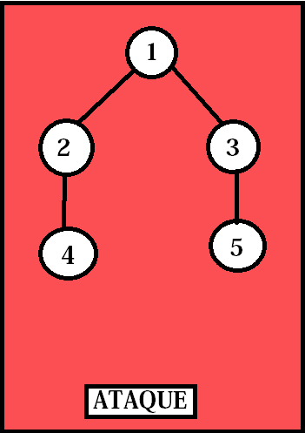 Talentos:

1. Probabilidad de golpes críticos aumentada un 25%
2. La fuerza física aumenta un 30%
3. La fuerza mágica aumenta un 50%
4. Habilidad pasiva y activa: miedo del rey y dash
5. Habilidades pasivas: mago y despertar
6. 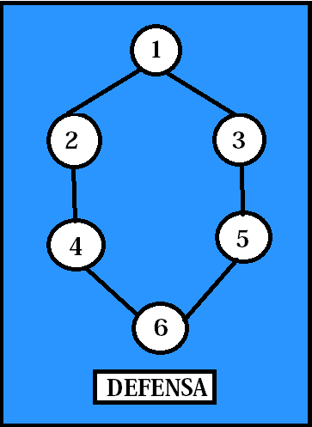Puede usar escudo y armadura para aumentar su resistencia
7. Reduce todo daño físico un 20%
8. Reduce todo daño mágico un 20%
9. Gana probabilidad de esquivar igual a 10 % y bloquear igual 10%
10. Habilidad activa: reflejo
11. Habilidad activa: escudo de llamas
12. 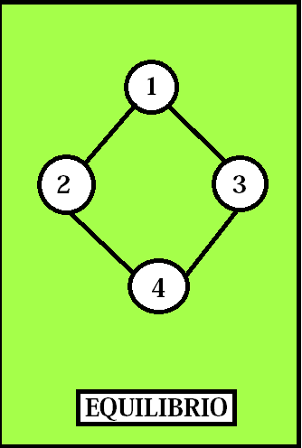Velocidad de movimiento aumentada un 10%
13. Habilidad activa: curación
14. Habilidad pasiva: robo de vida con ataques físicos
15. Habilidad activa/pasiva: volar y persistencia.

**Estadísticas del jugador:**

* Vida (V)
* Maná (M)
* Resistencia (R)
* Experiencia (EXP)
* Crítico (CR)
* Fuerza Física (FF)
* Fuerza Mágica Destructiva (FMD)
* Fuerza Mágica Sanadora (FMS)
* Defensa física (DF)
* Defensa mágica (DM)
* Esquivar (E)
* Bloquear (B)
* Regeneración de vida (RV) cada 5s
* Regeneración de maná (RM) cada 5s
* Regeneración de resistencia (RR) cada 5s
* Velocidad de movimiento (VM)

**Atributos base por niveles:**

|  |  |  |  |  |  |  |  |  |
| --- | --- | --- | --- | --- | --- | --- | --- | --- |
|  | 0 | 1 | 2 | 3 | 4 | 5 | 6 | 7 |
| (V) | 10 | 50 | 100 | 150 | 200 | 250 | 300 | 500 |
| (M) | 0 | 10 | 25 | 35 | 45 | 60 | 70 | 100 |
| (R) | 100 | 100 | 100 | 100 | 100 | 100 | 100 | 100 |
| (EXP)↑ | 10 | 20 | 40 | 80 | 160 | 320 | 640 | - |
| (CR) | 0 | 0 | 0 | 0 | 0 | 0 | 0 | 0 |
| (FF) | 5 | 10 | 20 | 30 | 40 | 50 | 60 | 100 |
| (FMD) | 5 | 10 | 20 | 30 | 40 | 50 | 60 | 100 |
| (FMS) | 0 | 0 | 0 | 0 | 0 | 0 | 0 | 0 |
| (DF) | 1 | 1 | 2 | 3 | 5 | 8 | 13 | 21 |
| (DM) | 1 | 1 | 2 | 3 | 5 | 8 | 13 | 21 |
| (E) | 0 | 0 | 0 | 0 | 0 | 0 | 0 | 0 |
| (B) | 0 | 0 | 0 | 0 | 0 | 0 | 0 | 0 |
| (RV) | 1 | 3 | 5 | 7 | 9 | 11 | 13 | 15 |
| (RM) | 0 | 0.5 | 1 | 1.5 | 2 | 2.5 | 3 | 3.5 |
| (RR) | 10 | 10 | 10 | 10 | 10 | 10 | 10 | 10 |
| (VM) | 5 | 5 | 5 | 5 | 5 | 5 | 5 | 5 |

**Destrezas:**

A lo largo de los 7 niveles puede visitar a los instructores (en total 5) que le otorgarán la posibilidad de desarrollar una destreza. Con 2|5 entrenamientos se desbloquea una habilidad especial por lo que el jugador puede optar por: obtener 3 habilidades especiales y 1 entrenamiento en cualquier sitio o poner sus 7 entrenamientos en una sola destreza y desbloquear una súper habilidad; hay muchas más combinaciones según la tabla de más abajo.

Cada destreza aumentará las estadísticas del jugador en un aspecto, en el caso de la ingeniería se desbloquearán componentes que pueden ser utilizados para construir algo.

Las armas solo hacen referencia a las: cuerpo a cuerpo.

|  |  |  |  |  |  |
| --- | --- | --- | --- | --- | --- |
| Entrenamiento | Magia D | Magia S | Arte marcial | Armas | Ingeniería |
| 1 | FMD +10 | FMS +20 | FF +10 | Uso de espada | Componentes 0 |
| 2 | Bola de fuego | Esperanza | Patada | Rabiar | Programador de robots simples |
| 3 | FMD +20 | FMS +30 | FF +20 | Forja de armas | Componentes 1 |
| 4 | FMD +30 | FMS +50 | FF +30 | Titan | Componentes 2 |
| 5 | Lluvia de estrellas | Rezo de escudo | Retroceder 4s en el tiempo | Giro espectacular | Programador de aviones |
| 6 | FMD +50 | FMS +100 | FF +50 | FF +50 | Componentes 3 |
| 7 | Detener el tiempo 2s | Sanación en masa | Onda de poder | Almas elementales | Creador de IA |

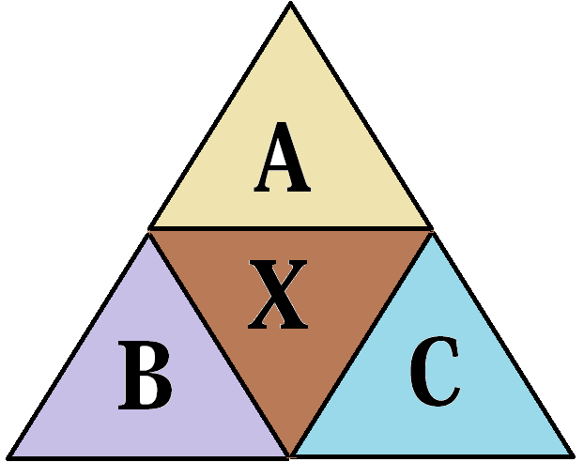

Si se ubica dos entrenamientos en 3 destrezas entonces se desbloquea una habilidad:

* Iluminación para la mediocridad, permite transformarse aumentando todas las estadísticas un 50% relativo al valor base.

**Información de las habilidades del juego:**

**Habilidades activas:**

|  |  |  |  |  |
| --- | --- | --- | --- | --- |
| Habilidad | Duración / reutilización | Basado en las estadísticas /// | Descripción | Coste |
| Bola de fuego | Instantáneo / 5s | M / FMD | Produce daño a los enemigos | M 20 |
| Curación | Instantáneo / 7s | V / FMS / M | Cura un 10% de la vida base | M 25 |
| Detener el tiempo | 5s / 3min | M | Detiene el movimiento de todos los enemigos al r | M 80% del maná actual |
| Escudo de llamas | 1 min / 3 min | V / M / D / E / B / FF | Produce daño de fuego y aumenta sus estadísticas de defensa un 50% y fuerza física un 30% | M 50%  R 50% |
| Esperanza | 10s / 5s | V / FMS | Cura un 1% de la vida del objetivo cada segundo | M 25 |
| Giro espectacular | 3s / 30s | R / FF | Ataque en área móvil | R 30 |
| Onda de poder | Instantáneo / 10s | R / FF | Ataque en área que atonta 2s a los enemigos | R 50 |
| Patada | Instantáneo / 2s | FF / R | Produce daño físico y atonta al objetivo por 1s | R 10 |
| Rabiar | 10s /1min | R / FF / FMD / VM | Duplica todo el daño producido. VM aumentada ligeramente | R 10 |
| Reflejo | Instantáneo / 20s | V / R | Refleja un hechizo cercano | V -5% |
| Retroceder en el tiempo | Instantánea/ 1min | Todas las estadísticas | Retrocede a su posición 4s en el pasado | M 30% del maná actual |
| Rezo de escudo | 10s / 30s | V / D | Absorbe daño igual al FMS del conjurador | M 50 |
| Dash | Instantáneo / 5s | R | Realiza un salto en la dirección que mira evitando obstáculos | R 30 |
| Sanación en masa | Instantáneo / 10s | V / FMS | Cura un 10% a todo personaje aliado alrededor | M 10% |
| Volar | Dura tanto como la resistencia. | R / VM | Se eleva y evitar obstáculos. VM más 30% | R -5% / s |
| Iluminación para la mediocridad | 20s / 5min | R / M / V | Aumenta un 50% todas las estadísticas | M 100%  V 10%  R 50% |
| Teletransporte | Instantáneo / 10s | M | Teletransporta a un sitio cercano | M 20 |
| Lluvia de estrellas | 5s / 10s | M / FMD | Realiza un daño en área frente al mago | M 30 |

Habilidades pasivas:

|  |  |  |
| --- | --- | --- |
| Habilidad | Basado en las estadísticas | Descripción |
| Creador de IA | - | Desbloquea a un robot que se adapta al enemigo |
| Encantador de armas | - | Rodea al arma con un atributo |
| Mago | RM / M | Triplica la regeneración de maná y el valor base de maná |
| Persistencia | R | Aumenta la resistencia un triple |
| Programador de aviones | - | Desbloquea al avión para que pelee |
| Programador de robots simples | - | Desbloquea al robot simple según su programación para que pelee |
| Titán | - | Permite usar dos armas en cada mano |
| Vampirismo | V / FF | Robo de vida con ataques igual a un 5% del daño producido |
| Uso de espada | - | Permite usar la espada |
| Forja de espada | - | Cambia el tier 0 de una espada hasta 3 |
| Almas elementales | - | Recolecta almas de los enemigos para potenciar su arma |
| Miedo del rey | - | Reduce la armadura del enemigo un 30% |
| Despertar | FMD | Todos los ataques básicos en lugar de ser golpe son ataques mágicos que aprovechan FMD |

Estructura de proyecto de un videojuego indie

1. Análisis de requerimientos
   1. Recopilar los requisitos.
   2. Definir el alcance.
2. Diseño
   1. Definir componentes funcionales y bosquejos de los modelos e imágenes necesarias.
   2. Definir componentes no funcionales incluyendo la calidad (Modularidad, Seguridad, Reutilización, Confiabilidad, Escalabilidad, Reutilización, Mantenimiento, Usabilidad, Portabilidad, Desempeño, Disponibilidad, Accesibilidad)
   3. Desarrollar el cronograma de implementación: Definir, secuenciar y estimar la duración de las actividades.
3. Implementación
   1. Ejecutar el cronograma de implementación
   2. Gestionar los componentes no funcionales.
   3. Gestionar el conocimiento y la documentación.
   4. Validar el alcance.
4. Pruebas
5. Cierre

|  |  |  |  |  |  |
| --- | --- | --- | --- | --- | --- |
| Nombre de tarea | Duración | Comienzo | Fin | Predecesoras | Notas |
| **Proyecto** | **63 días** | **vie 19/04/19** | **jue 20/06/19** |  |  |
| **Análisis de requerimientos** | **1 día** | **vie 19/04/19** | **vie 19/04/19** |  |  |
| Recopilar los requisitos. | 1 día | vie 19/04/19 | vie 19/04/19 |  |  |
| Definir el alcance. | 1 día | vie 19/04/19 | vie 19/04/19 |  |  |
| **Diseño** | **1 día** | **sáb 20/04/19** | **sáb 20/04/19** | **3** |  |
| Definir componentes funcionales y bosquejos de los modelos e imágenes necesarias. | 1 día | sáb 20/04/19 | sáb 20/04/19 |  |  |
| Definir componentes no funcionales incluyendo la calidad (Modularidad, Seguridad, Reutilización, Confiabilidad, Escalabilidad, Reutilización, Mantenimiento, Usabilidad, Portabilidad, Desempeño, Disponibilidad, Accesibilidad) | 1 día | sáb 20/04/19 | sáb 20/04/19 |  |  |
| Desarrollar el cronograma de implementación: Definir, secuenciar y estimar la duración de las actividades. | 1 día | sáb 20/04/19 | sáb 20/04/19 |  |  |
| **Implementación** | **60 días** | **vie 19/04/19** | **lun 17/06/19** |  |  |
| Ejecutar el cronograma de implementación | 57 días | vie 19/04/19 | vie 14/06/19 |  |  |
| Gestionar los componentes no funcionales. | 1 día | sáb 15/06/19 | sáb 15/06/19 | 11 |  |
| Gestionar el conocimiento y la documentación. | 1 día | dom 16/06/19 | dom 16/06/19 | 12 |  |
| Validar el alcance. | 1 día | lun 17/06/19 | lun 17/06/19 | 13 |  |
| Pruebas | 2 días | mar 18/06/19 | mié 19/06/19 | 10 |  |
| Cierre | 1 día | jue 20/06/19 | jue 20/06/19 | 15 |  |

|  |  |  |  |  |  |
| --- | --- | --- | --- | --- | --- |
| Nombre de tarea | Duración | Comienzo | Fin | Predecesoras | Notas |
| **Cronograma** | **57 días** | **dom 21/04/19** | **dom 16/06/19** | **6** |  |
| Establecer atributos base por niveles | 1 día | dom 21/04/19 | dom 21/04/19 |  | me olvidé de agregar algunas estadísticas y modelar los talentos para que interactúen con los mismos. También las defensas que se aplican al recibir daño. |
| **Sistema de entrenamiento** | **3 días** | **lun 22/04/19** | **mié 24/04/19** | **19** | **agregué diseños de NPC y un enemigo además de barras de vida, olvidé contemplar etapas de diseño y mejoramiento** |
| Instructores con la pila de habilidades y bonificaciones. | 1 día | lun 22/04/19 | lun 22/04/19 |  | Esto si mereció 1 día no fue tan difícil |
| Interacción entre el jugador y los instructores según puntos ganados por subir de nivel | 1 día | lun 22/04/19 | lun 22/04/19 |  | Esto fue más fácil de lo que pensé no debí haberlo contemplado. |
| El jugador no puede subir más de nivel hasta que complete el entrenamiento | 2 días | mar 23/04/19 | mié 24/04/19 | 21,22 | para este paso es necesario otros como el diseño de ciertas habilidades, componentes y armas. Es muy adelantado, de todos modos se realizó una base para cuando las habilidades estén programadas. Se agregó orbes que dan puntos, barra de entrenamiento y ... |
| **Habilidades activas y pasivas** | **20 días** | **jue 25/04/19** | **mar 14/05/19** | **20** |  |
| Programar: Bola de fuego y Curación | 1 día | jue 25/04/19 | jue 25/04/19 |  | se utilizó tiempo en conceptos y diseño de los sprites. Se nerfearon estadísticas de regeneración de vida |
| Programar: Esperanza, Escudo de llamas y Mago. | 1 día | vie 26/04/19 | vie 26/04/19 | 25 | FALTA contemplar el uso de Fuerza Mágica Sanadora para aumentar el bonus de curación |
| Programar: vampirismo y rabiar | 1 día | sáb 27/04/19 | sáb 27/04/19 | 26 |  |
| Programar: Detener el tiempo y persistencia | 1 día | dom 28/04/19 | dom 28/04/19 | 27 |  |
| **Diseño** | **7 días** | **lun 29/04/19** | **dom 05/05/19** | **28** |  |
| Diseñar sprites y animaciones de las habilidades con su sonido | 2 días | lun 29/04/19 | mar 30/04/19 |  | 5 cada día |
| Diseñar historia y mapas | 3 días | mié 01/05/19 | vie 03/05/19 | 30 |  |
| Diseñar sprites y animaciones con sonidos de los NPC y enemigos | 2 días | sáb 04/05/19 | dom 05/05/19 | 31 |  |
| Programar: Titan y Giro espectacular | 1 día | lun 06/05/19 | lun 06/05/19 | 29 |  |
| Programar: onda de poder y patada | 1 día | mar 07/05/19 | mar 07/05/19 | 33 |  |
| Programar: reflejo y retroceder en el tiempo | 1 día | mié 08/05/19 | mié 08/05/19 | 34 |  |
| Programar: rezo de escudo y dash | 1 día | jue 09/05/19 | jue 09/05/19 | 35 |  |
| Programar: sanación en masa y volar | 1 día | vie 10/05/19 | vie 10/05/19 | 36 |  |
| Programar: iluminación para la mediocridad y teletransporte | 1 día | sáb 11/05/19 | sáb 11/05/19 | 37 |  |
| Programar: lluvia de estrellas y uso de espada | 1 día | dom 12/05/19 | dom 12/05/19 | 38 |  |
| Programar: Forja de espada y almas elementales | 1 día | lun 13/05/19 | lun 13/05/19 | 39 |  |
| Programar: Miedo del rey y despertar | 1 día | mar 14/05/19 | mar 14/05/19 | 40 |  |
| Programar un pseudo compilador que le dé órdenes a un robot | 5 días | mié 15/05/19 | dom 19/05/19 | 41 |  |
| **Definir los componentes** | **5 días** | **lun 20/05/19** | **vie 24/05/19** | **42** |  |
| Definir los componentes para juntar al robot | 2 días | lun 20/05/19 | mar 21/05/19 |  |  |
| Definir y programar los componentes | 3 días | mié 22/05/19 | vie 24/05/19 | 44 |  |
| Programar un robot simple | 2 días | sáb 25/05/19 | dom 26/05/19 | 43 |  |
| Programar un avión simple de ataque | 2 días | lun 27/05/19 | mar 28/05/19 | 46 |  |
| Programar la IA de la habilidad para que los robots ataquen con todos los componentes | 3 días | mié 29/05/19 | vie 31/05/19 | 47 |  |
| Integrar la historia en diálogos | 3 días | sáb 01/06/19 | lun 03/06/19 | 48 |  |
| Establecer un sistema de bolsa | 2 días | mar 04/06/19 | mié 05/06/19 | 49 |  |
| **Crear desafíos de inglés, financieros y de programación** | **6 días** | **jue 06/06/19** | **mar 11/06/19** | **50** |  |
| 10 desafíos de inglés (PyR) | 2 días | jue 06/06/19 | vie 07/06/19 |  |  |
| 10 desafíos financieros (PyR) | 2 días | sáb 08/06/19 | dom 09/06/19 | 52 |  |
| 3 desafíos de programación (codificación) | 2 días | lun 10/06/19 | mar 11/06/19 | 53 |  |
| Agregar posibilidad de guardado | 2 días | mié 12/06/19 | jue 13/06/19 | 51 |  |
| Diseñar agregar una mazmorra con tres mapas aleatorios con enemigos y uno final con el jefe | 3 días | vie 14/06/19 | dom 16/06/19 | 55 |  |
| Finiquitar | 1 día | lun 10/06/19 | lun 10/06/19 | 53 |  |